অনলাইন এমপিও
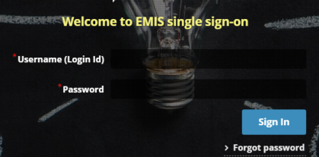
সাধারণ (School & College)
http://118.67.223.30/SSO/Account/Login?ReturnUrl=%2fSSO

মাদরাসা (Madrasa)
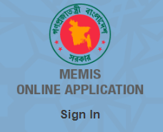
http://oa1.memis.gov.bd:8083/login

